I presentation du candidat

nom prenom age formation developpeur data IA a simplon biarritz

II presentation du projet

le projet provient de la demande dun client afin de créer un site web ayant pour but de valoirser les methodes agile en utilisant l’outil marvel.
Cet outil est une solution qui permet de produire des prototypes de sites web et d’application mobile

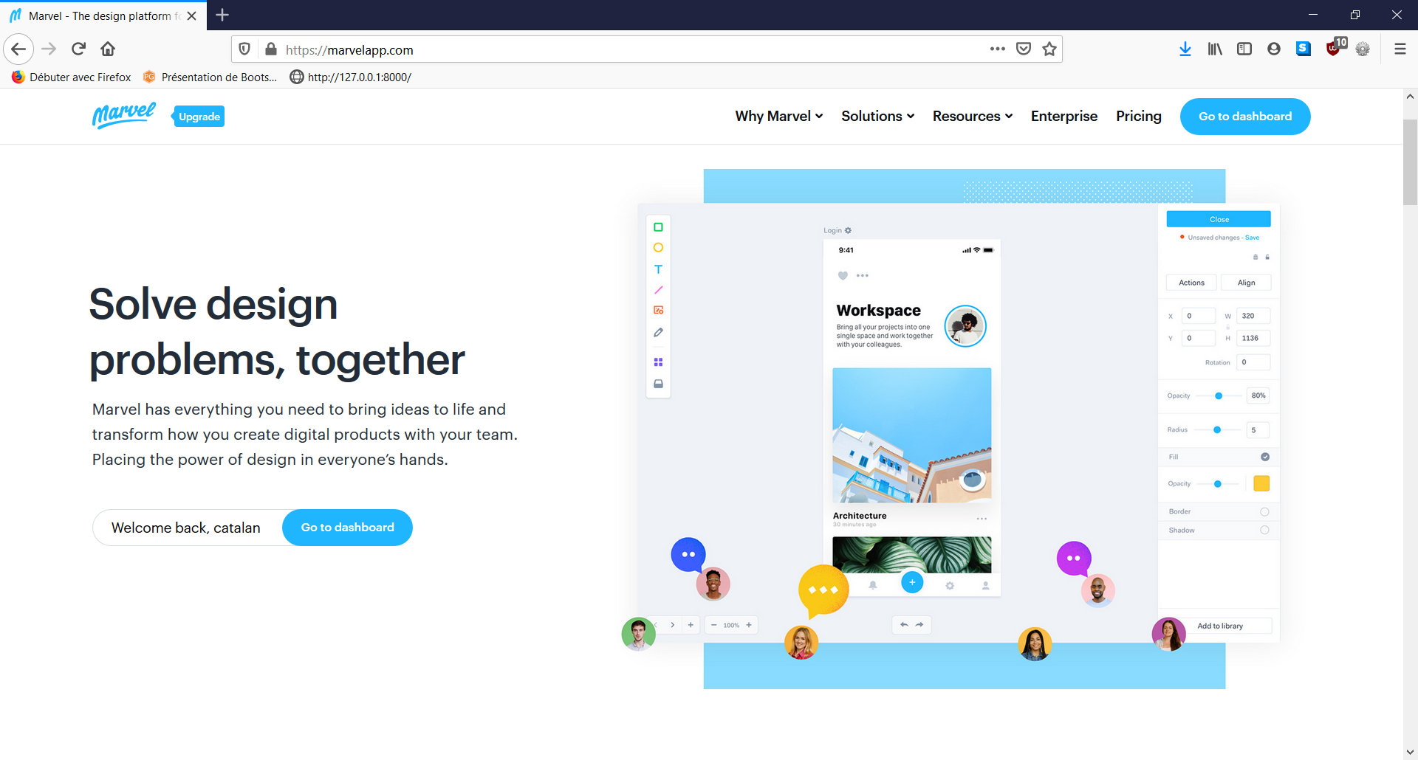
le projet livré ci dessous avec son lien https://marvelapp.com/5ja7eb4/screen/66875192

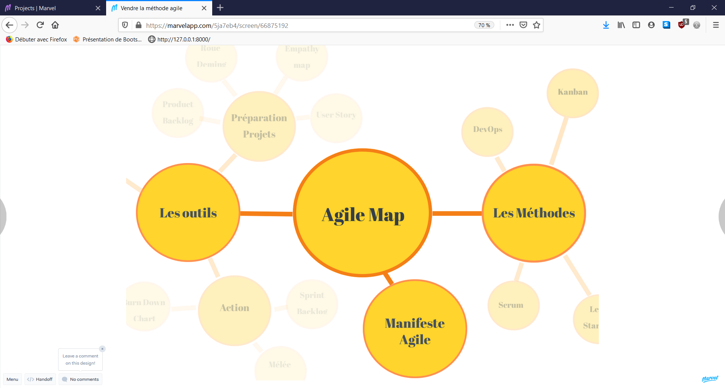

manifeste agile qui repose sur ses 4 valeurs:

Les individus et leurs interactions plus que les processus et les outils
Des logiciels opérationnels plus qu’une documentation exhaustive
La collaboration avec les clients plus que la négociation contractuelle
L’adaptation au changement plus que le suivi d’un plan

Pour effectuer ce projet nous avons utilise l’une des Methodes agile qui est le scrum qui signifie melee en anglais.

Pourquoi car Scrum est un cadre de travail permettant de répondre à des problèmes complexes et changeants, tout en livrant de manière productive et créative des produits de la plus grande valeur possible.

- notre equipe etait composée de 3 personnes :
chacun son rôle :
- un product owner
- un scrum master
- equipe developpement

nos outils :
- trello
- post-it

Les rôles du product owner qui est le représentant du client sont :
- L'expression des besoins avec l’équipe
- La priorisation des besoins pour l'équipe
- La validation des résultats de l'équipe

le product owner est en lien avec le client :
Pour notre projet, nous avons utilisé une empathy map afin de cerner les demandes de la cliente qui dans ce cas etait notre formatrice,
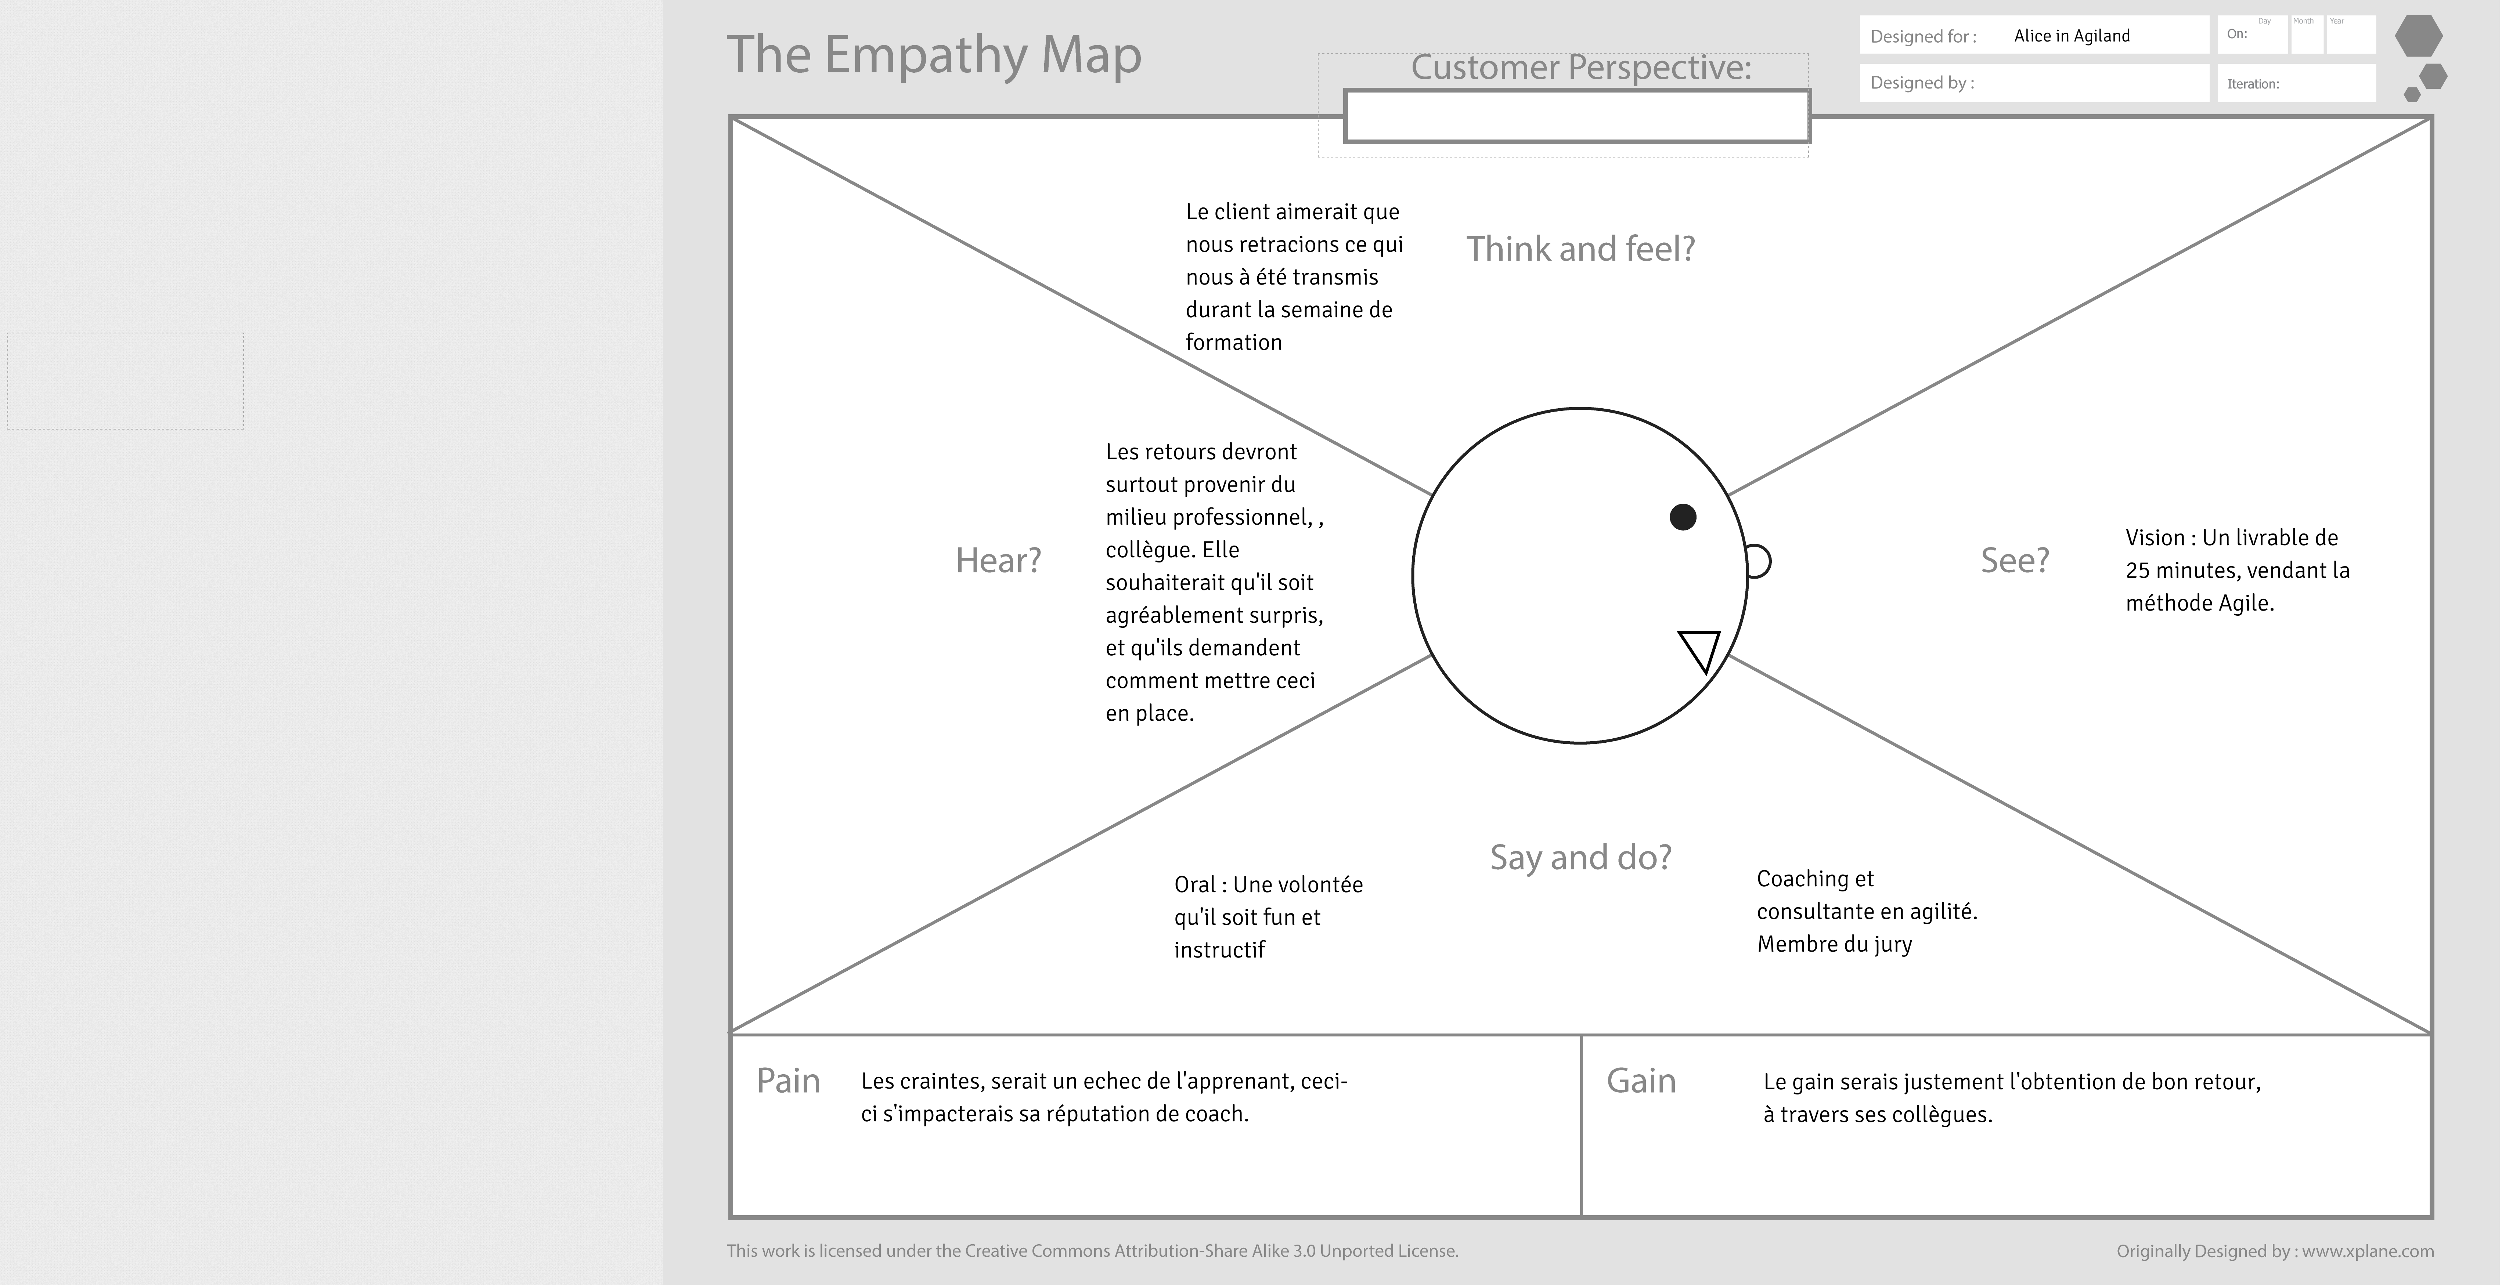

le product owner a traduit les demandes clients en user stories qui se structurent de la facon suivante :
En tant que <utilisateur>, je veux <une fonctionnalité> afin de <répondre à mon besoin>
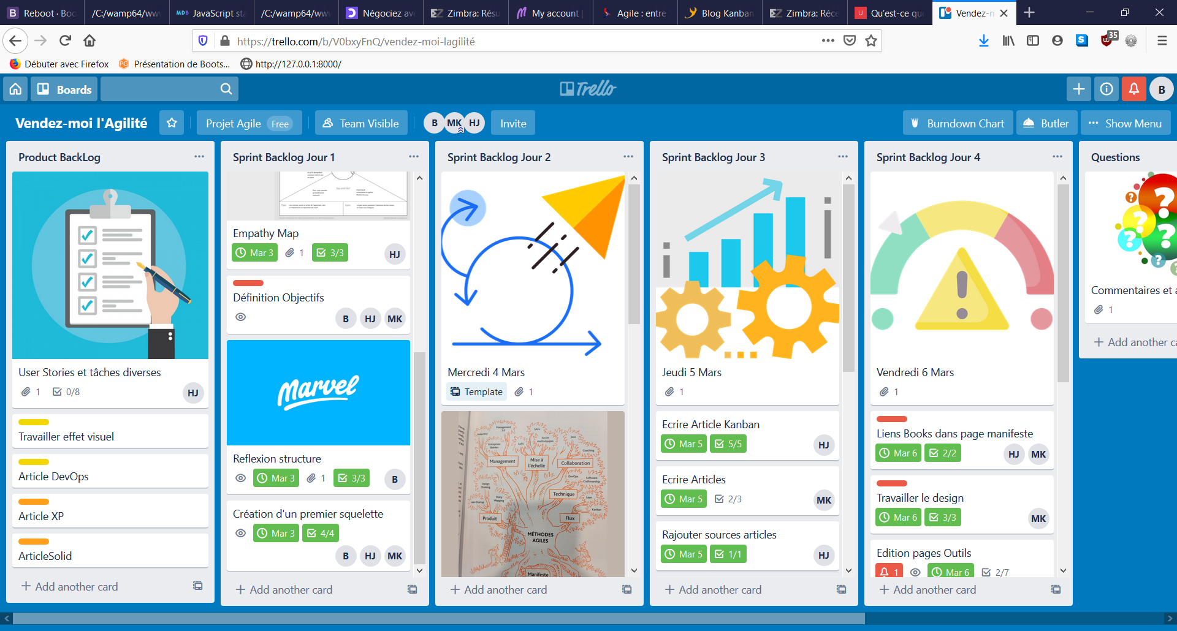
Ceci a permis d’alimenter notre Product backlog
en utilisant la methode MoSCoW
M : Must have
S: Should have
C : Could have
W:won’t

la mise en place des points d’effort pour nos charts
(la suite fibonacci)

Dans notre cas la durée des sprints etait de 4 Heures et il etait prevu 5 sprints.

Notre but a ete de structurer le projet de la facon suivante :

Sprint planning
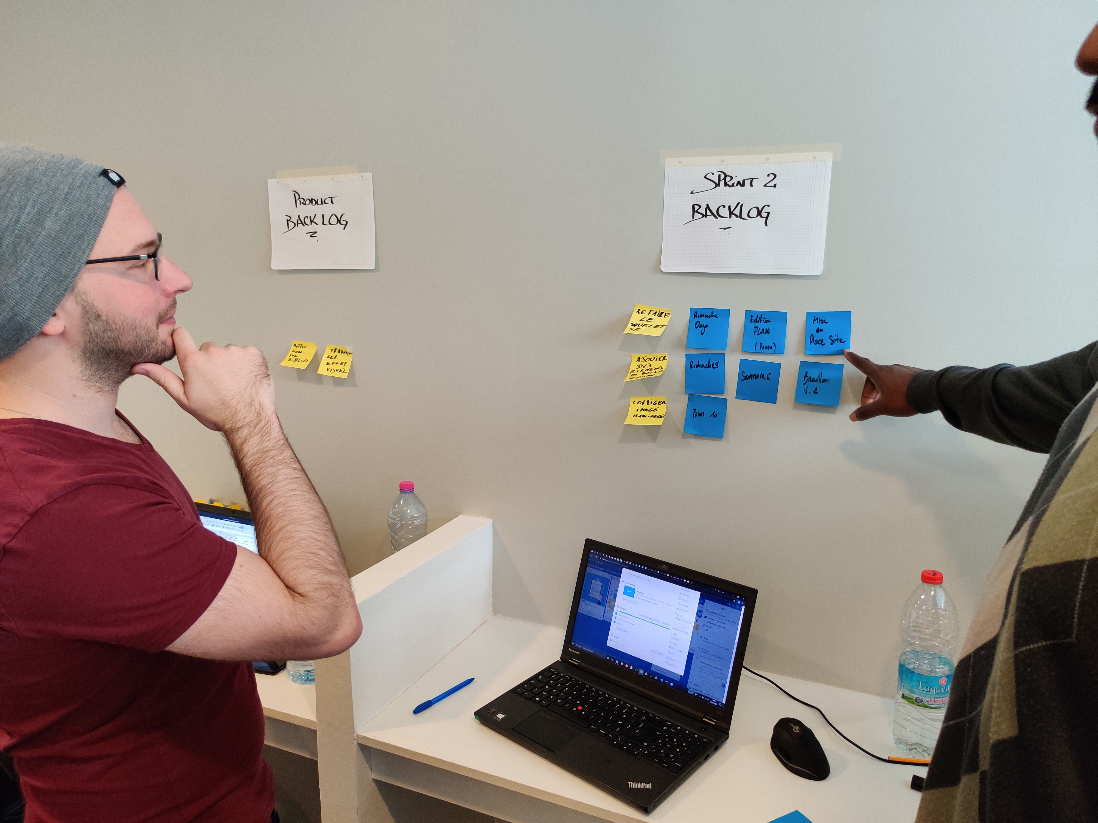
L’objectif :
La réunion de planification d'un sprint se divise en deux parties, le périmètre et le plan de l'itération :
            - Qu’est-ce qui peut être terminé au cours de ce sprint ?
            - Comment sera effectué le travail choisi ?

daily scrum
(standup meeting)
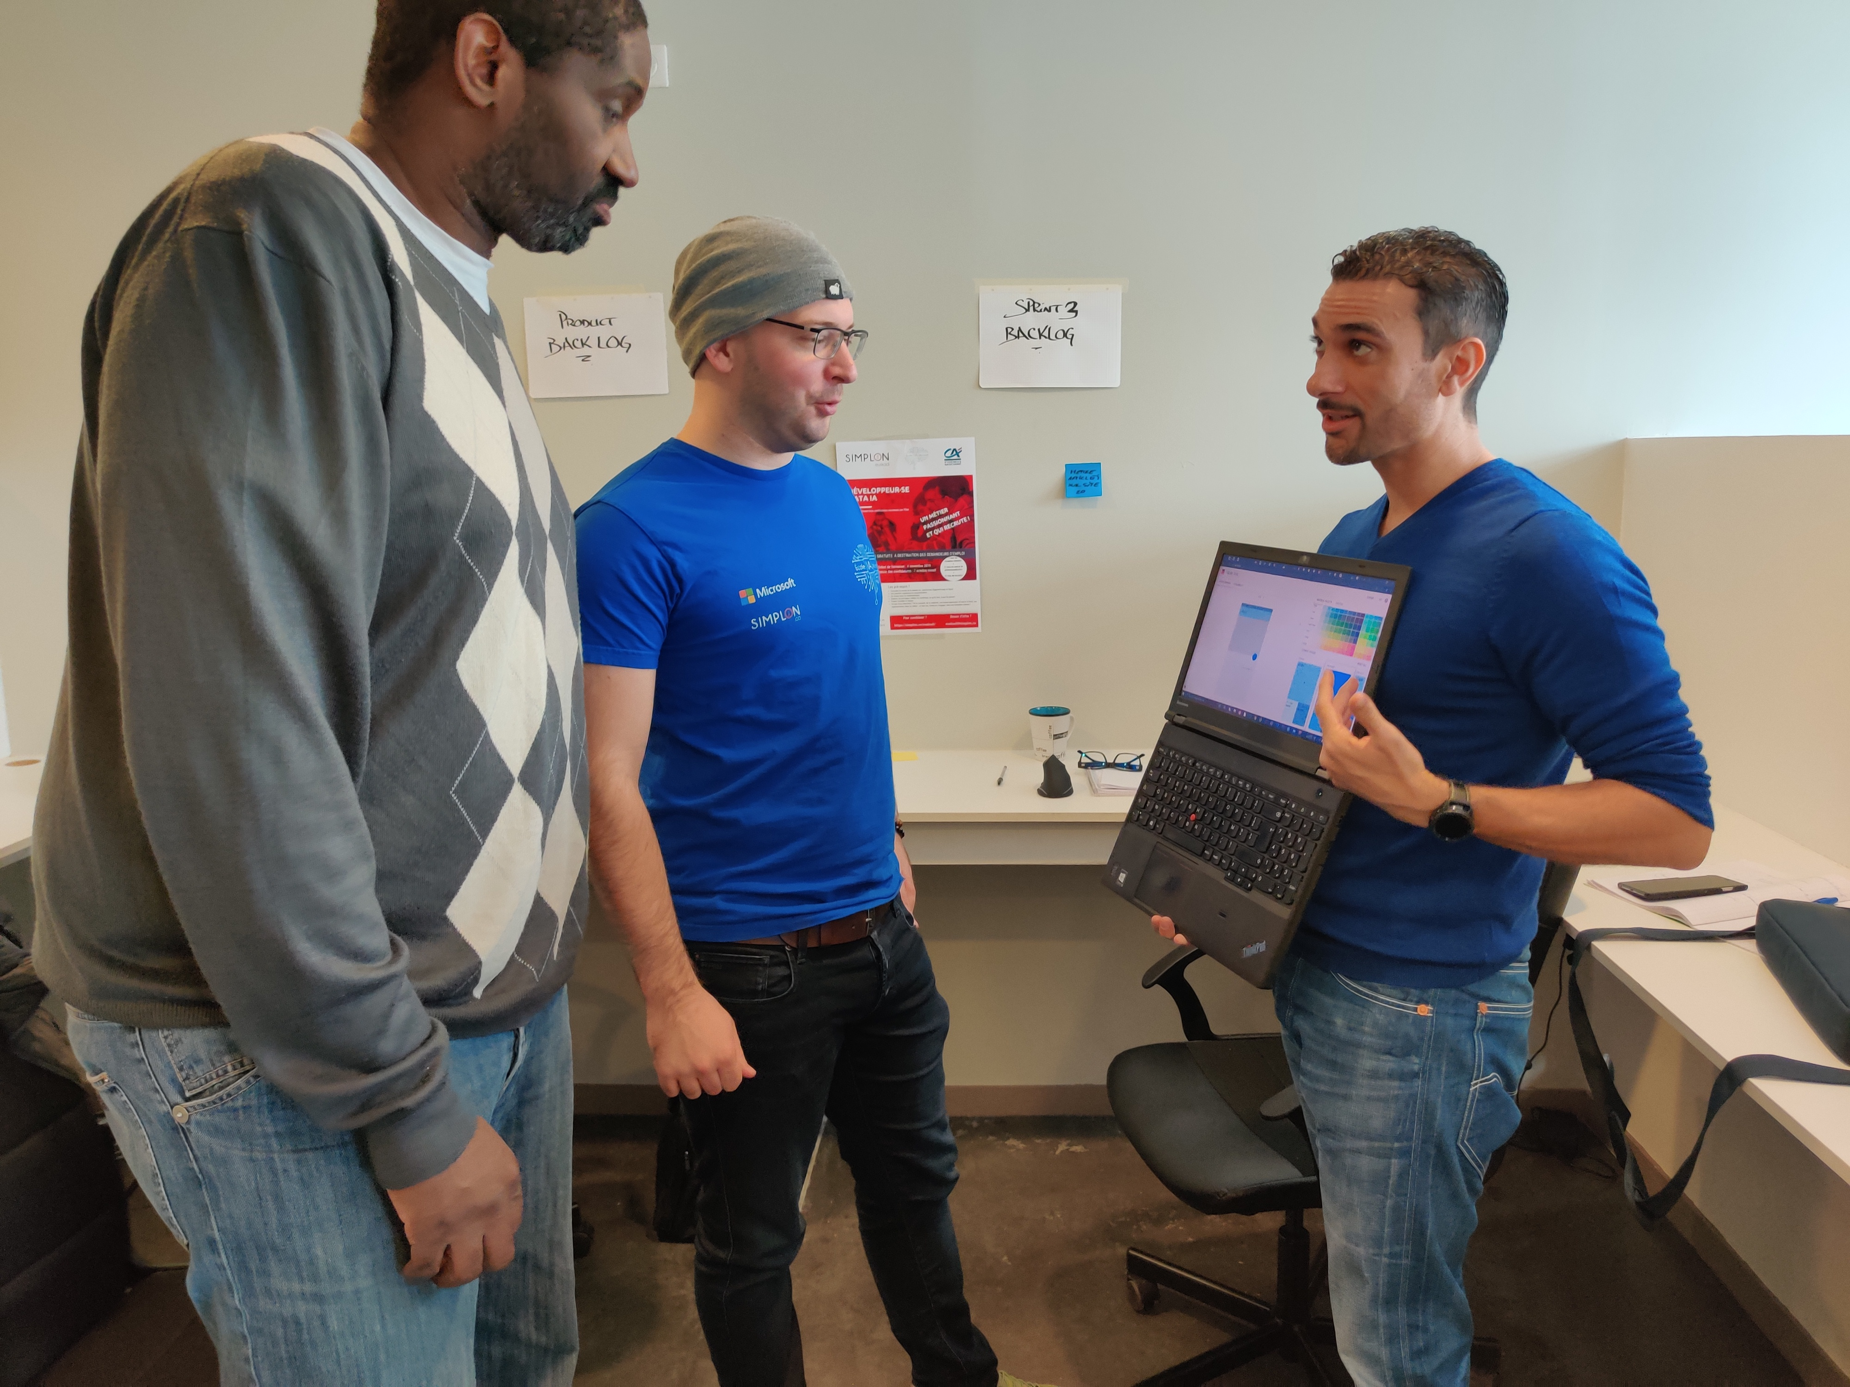
L’objectif : l’équipe de développement doit être claire sur l’avancement du projet et relever des points bloquants.
Sur quoi ai-je travaillé hier ?
- Sur quoi vais-je travailler aujourd'hui ?
- Quelles sont les difficultés que je rencontre ? Et comment peut-on m'aider ?

sprint review
– L’objectif : faire un point sur ce qui a été réalisé en cours de sprint. Il est aussi intéressant de présenter le rendu afin d’améliorer l’échange entre l’équipe et les parties prenantes ; cela dans le but de récupérer un maximum de feedback constructifs.
Nous avons confie notre cliente a cette evenement

sprint retrospective
L’objectif : de travailler sur deux axes principaux soit l’amélioration continue et la santé de l’équipe

le temps de notre sprint etant de 4h nous avons fait une daily scrum en cours de sprint

lors de notre pojet nous avons mis en place une burndownchart

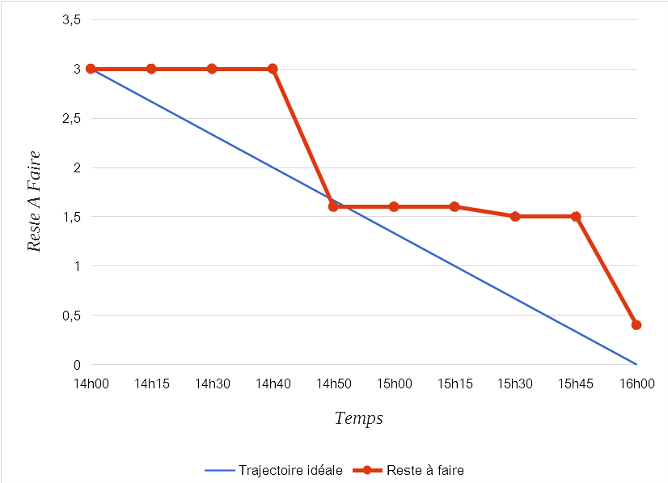

et une burnup chart est un bon indicateur pour suivre un projet sur le temps.

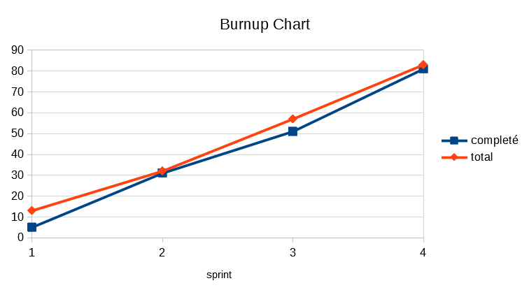

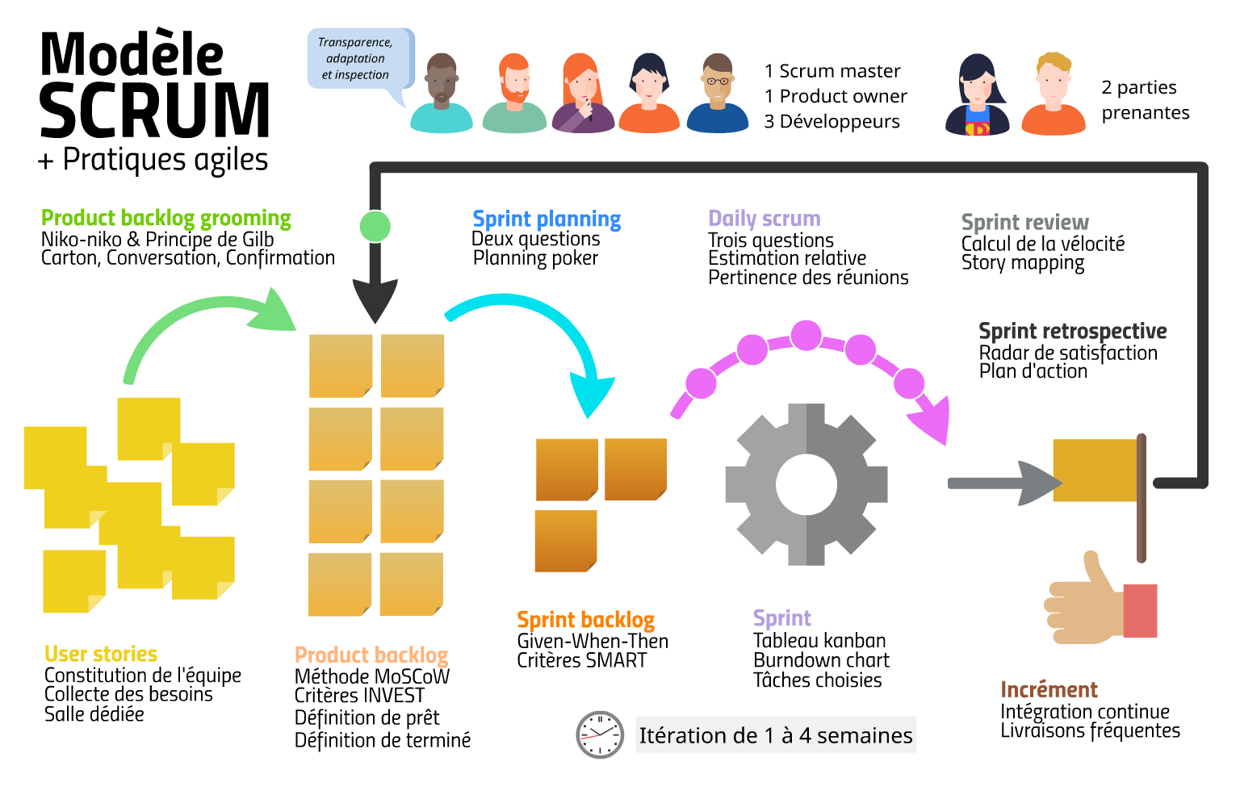

Le Kanban est une méthode de gestion de production apparentée Agile ; elle a été mise en place à la fin des années 1950 dans les usines Toyota. (notion de flux tiré)

Actuellement, on suit 4 principes lors de l’utilisation d’un tableau kanban :
- Travail visuel pour augmenter la communication et la collaboration
- Limitation des travaux en cours afin d’éviter une série de tâches non prioritaires sans fin
- Mesurer et optimiser les flux de travail, collecter des données et prévoir les problèmes futurs
- Viser l’amélioration continue comme le résultat de ces analyses

Si nous avions utilise la methode kanban nous aurions utilisé un board avec les colonnes suivantes :

outils : trello

- to do
- en cours
- done

Dans notre projet nous aurions limites les TO DO a 3 maximun

